Navn: 118: Arsema Haile
Dreng/pige: F
Alder: 11
Årstal ankomst til børnehjemmet ? 2014
Fra hvilken by/område/familiebaggrund? Eritrea. Begge forældre er døde.
Hvilken klasse går du i? 4.
Hvilke fag kan du bedst lide? Amharic
Hvad er din yndlingsbeskæftigelse? Jumping
Hvilken uddannelse kunne du tænke dig? læge
Hvilken skole går du i og hvor langt har du til skole? Lekatit 23, 500 meter
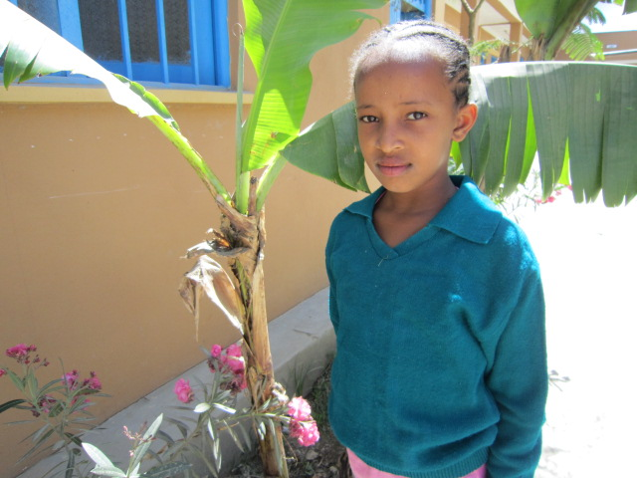2014

